RODANDO OS PRIMEIROS QUBITS

Importando o Qiskit:

from qiskit import *

Criando os dois registradores quânticos, isto é, os quatro bits quânticos.

qr = QuantumRegister(4)

Criar os dois registradores clássicos, isto é, os quatro bits binários.

cr = ClassicalRegister(4)

Agora que temos dois registradores quânticos e dois clássicos, podemos criar um circuito.

circuit = QuantumCircuit(cr, qr)

Criamos um circuito quântico, em qualquer ponto que nós modificarmos o circuito, podemos visualizar ele com:

%matplotlib inline
circuit.draw()

Saída:

q0_0:

q0_1:

q0_2:

q0_3:

c0: 4/

Então vamos criar um gate.
Para criar esse emaranhamento quântico, o primeiro passo é aplicar o que é chamado de hadamard gate no seu primeiro qbit.
O que vamos fazer então é criar um circuito hadamard e aplicar ao primeiro qbit.
E também plotar a saída usando o matplotlib.

circuit.h(0)
circuit.draw(output='mpl')

Saída:

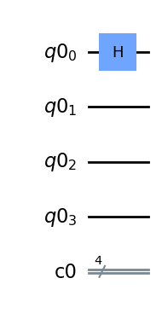

Foi necessário instalar o pylatexenc para darmos andamento no gate
pip install pylatexenc

Vamos criar agora uma operação com os dois qbits chamada de controle X, funciona parecido com a lógica condicional do if.

circuit.cx(0,1) # order is: control(0) and target(1)

Saída:

<qiskit.circuit.instructionset.InstructionSet at 0x208316deb48>

Vamos desenhar o circuito com:

circuit.draw(output='mpl')

Saída:

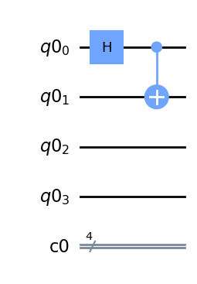

circuit.measure(qr, cr)
circuit.draw(output='mpl')

O circuito agora tem um hadamard gate e um controle.
A ideia é que com essas duas operações simples, nós seremos capazes de gerar emaranhamentos em bits quânticos q0_0, q0_1.
Então, agora que criamos nosso circuito quântico, usando o hadamard gate e o controle x, o que vamos fazer agora é medir o bit quântico, pegar sua medição e armazenar em um bit clássico.
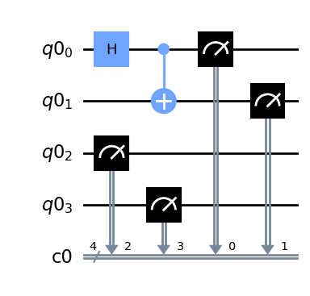

IMPLEMENTAÇÃO DO BANCO DE DADOS EM PYTHON

import mysql.connector

# Configurações de conexão com o banco de dados
config = {
'user': 'seu_usuario',
'password': 'sua_senha',
'host': 'localhost',
'database': 'seu_banco'
}

# Cria a conexão com o banco de dados
conexao = mysql.connector.connect(*config)

# Cria um cursor para executar consultas SQL
cursor = conexao.cursor()

# Executa uma consulta SQL
cursor.execute('SELECT FROM minha_tabela')

# Exibe o resultado da consulta
for linha in cursor:
print(linha)

# Fecha o cursor e a conexão com o banco de dados
cursor.close()
conexao.close()
postgress tem que ver, mas o drive parecido

